下記の申込用紙 (右部分) にデザインを作成してください。また、ページ最後の申込者情報へのご入力もあわせ
てお願いいたします。
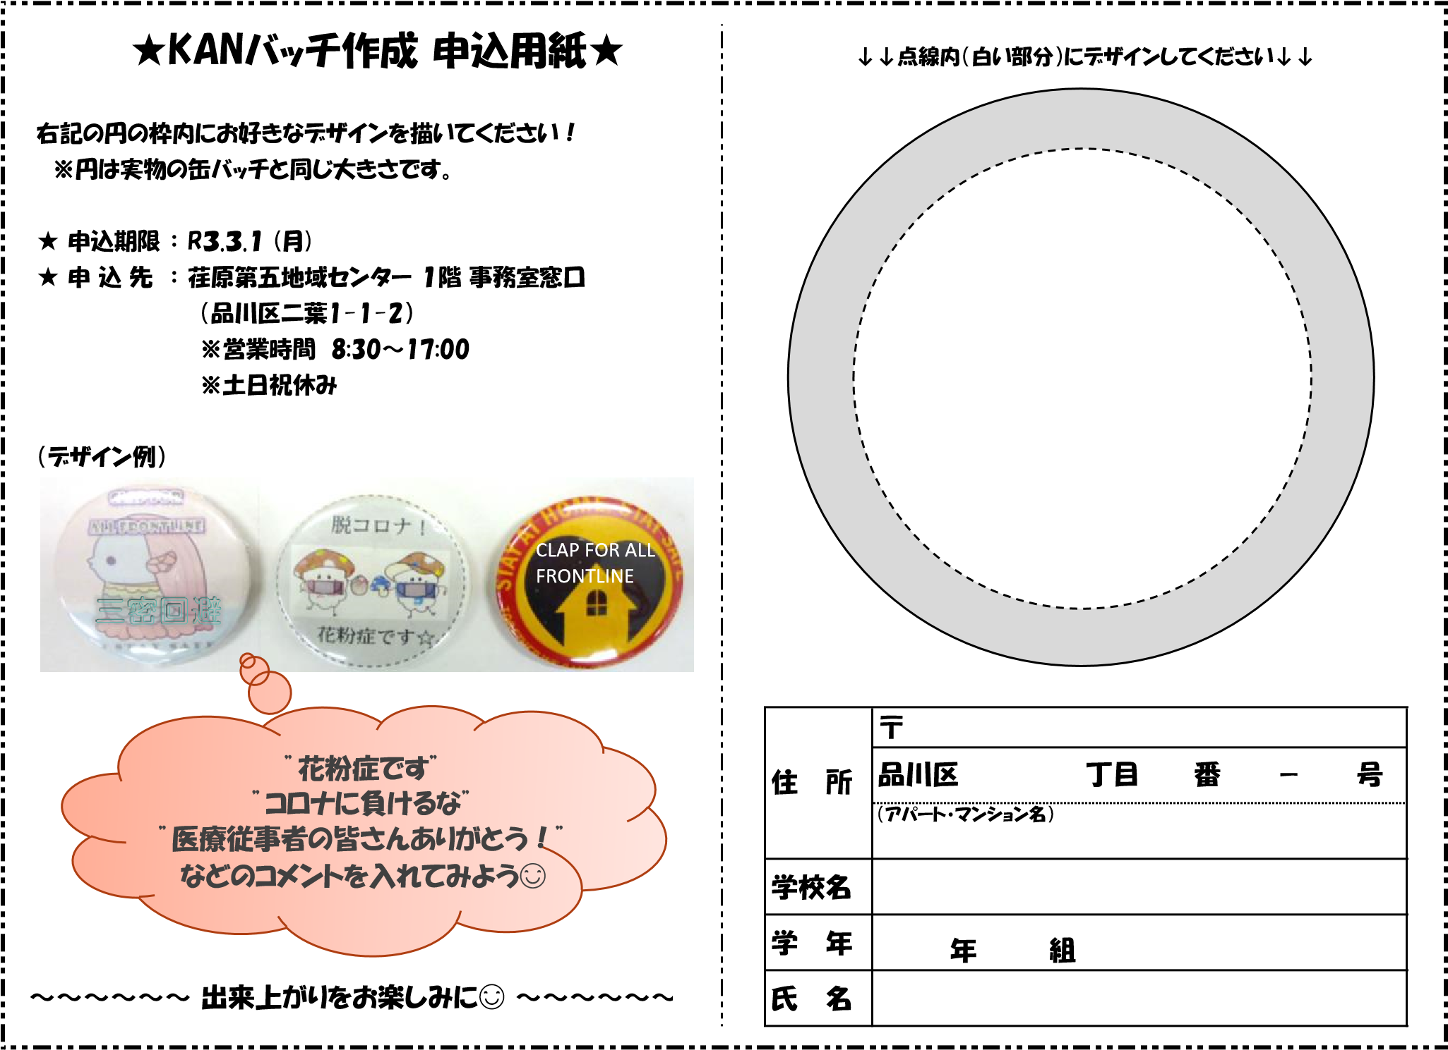
※作品は荏原第五地区委員会で使用させていただく場合がございますが、あらかじめご了承ください。

▼下記項目へのご入力をお願いします。
住 所 | 〒
 | 丁目 番 ― 号
氏 名 等 | 学校名
 | 学年・クラス
 | 氏名
 | 連絡先

